МИНИСТЕРСТВО ОБРАЗОВАНИЯ И НАУКИ РОССИЙСКОЙ ФЕДЕРАЦИИ

ФЕДЕРАЛЬНОЕ ГОСУДАСТВЕННОЕ АВТОНОМНОЕ ОБРАЗОВАТЕЛЬНОЕ УЧРЕЖДЕНИЕ

ВЫСШЕГО ПРОФЕССИОНАЛЬНОГО ОБРАЗОВАНИЯ

«Национальный исследовательский ядерный университет «МИФИ»

(ИАТЭ НИЯУ МИФИ)

Отделение информационных кибернетических систем

Лабораторная работа № 1

«Написание структурной нотации и расчет пиковой производительности суперкомпьютера»

Выполнил:

студент гр. ИС-М17 ____________________________ Ралка В.В.

Принял:

Аспирант ОИКС ____________________________ Бурлаков А.В.

Обнинск, 2017 г

**Задание:** Рассчитать пиковую производительность суперкомпьютера Cray XT4 «Franklin».

**Выполнение:**

Строение суперкомпьютера «XT4»:

* Cray XT4 «Franklin»
  + AMD Opteron

**Процессор AMD Opteron:**

$P_{Cray XT4}$**(AMD Opteron Core) = Ipv64{2 Core (AMD Opteron Core), U (Crossbar), SDRAM DDR2}**

**Ядро процессора AMD Opteron:**

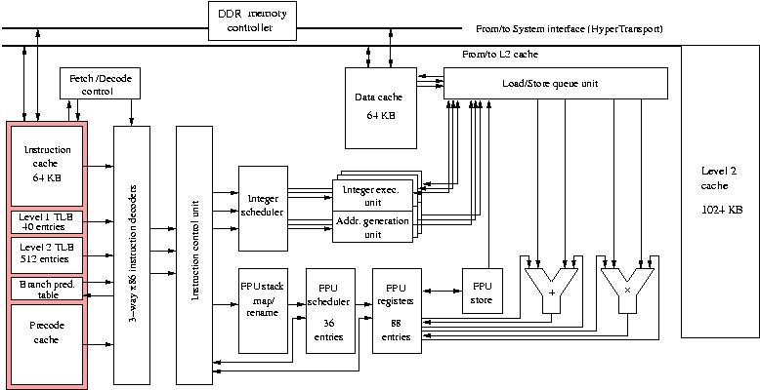

Рисунок 1 – Структура ядра процессора AMD Opteron

**AMD Opteron Core = {Rg64, F, Cshi164KB, Cshd164KB, Csh21024KB}**

**Суперкомпьютер Franklin:**

* 10 узлов CU
* 6 коммутаторов

**SuperClusterHPC (Franklin) = < 6 Switch (SeaStar2)>[10 NodeClusterHPC (Connected Unit)]**

Cray XT4 «Franklin» состоит из 9672 2-х ядерных процессоров AMD Opteron с частотой 2,6 ГГц. Исходя из этих характеристик, можно произвести расчёт пиковой производительности суперкомпьютера:

AMD Opteron = 2 FLOP/такт * 2.6 ГГц * 2 ядер = 10,4 GFLOPS

Cray XT4 = 9672 * 10,4 = 100588,8 GFLOPS = 100,5888 TFLOPS

Сравним рассчитанную пиковую производительность с заявленном производителем:

**Значение в ТОП500 = 100,464 TFLOPS**

**Полученное значение: 100,588 TFLOPS $≈$**  **100,464 TFLOPS**

Значения совпадают, следовательно, расчёты проведены верно.